华 北 科 技 学 院
2015 届本科毕业设计（论文）开题报告

论文题目： 无井式煤炭地下气化工业性试验项目的设计
学生姓名： 郭鹏 学 号： 201101034113
系(部、院)： 环境工程学院
专 业： 化学工程与工艺
班 级： 化工B111班
指导教师： 李文军

2015 年 4 月 03 日

2015 届本科毕业设计（论文）开题报告
1.设计背景或研究意义
我国是一个“富煤、少气、缺油”的国家，在很长一段时间内我国能源结构仍将以煤为主，低碳能源资源的选择十分有限。国家能源局在“天然气发展十二五规划”中明确指出，要大力发展煤制气等清洁能源，改变传统的煤炭生产和消费模式，促使煤炭行业转型，解决我国日益突出的能源安全和环境问题。煤炭地下气化（Underground Coal Gasification，简称UCG）是将处于地下的煤炭进行有控制的燃烧、通过对煤的热作用及化学作用产生可燃气体、综合开发清洁能源与生产化工原料的新技术。该技术可以避免煤炭的运输、储存和加工利用等给环境造成的污染，并且煤气能集中净化，实现洁净燃烧，解决锅炉尾气脱硫等难题，基本根除大气污染，大大改善生态环境。另外，煤炭地下气化燃烧后的灰渣留在地下，减少了地表下沉量，若再加以充填可作到基本不下沉，解决了传统井工采煤会造成地表塌陷，且无固体废物排放产生的占地与污染。因此，发展煤炭地下气化是一项有效的能源政策和很有前景的技术途径，为进一步提高天然气在我国一次能源消费结构中的比重，大幅减少CO2等温室气体和细颗粒物（PM2.5）等污染物排放，实现节能减排、改善环境起到关键作用，这既是我国实现优化调整能源结构的现实选择，也是强化节能减排的迫切需要。
2.设计的主要环节或论文的基本内容
（1）无井式煤炭地下气化技术
无井式地下气化炉技术（也称之为钻井式） 即采用常规的油气钻井技术，钻一口普通的长裸眼水平井，与另外的两口直井在同一煤层内连通。单套地下气化炉仍由气化通道、进气孔、辅助孔和出气孔等组成。 施工时，先将进气孔底部的气化穴中的煤炭点燃，鼓入气化剂，连续使煤炭气化，同时由辅助孔鼓入氢气，气化通道内会形成氧化带、还原带和干馏干燥带。国外大多采取此种技术。
随着油气开发技术的进步，地下定向钻井技术在上世纪九十年代得到了极大地发展。定向井技术在澳大利亚、南非和美国的煤炭资源开发中得到了大规模应用，首次实现了在煤层内部精确可靠地钻井，并使在埋藏超过1000米深的煤层中钻井成为可能。在地层深部进行煤气化开采有利于气化反应腔的扩大、电力的输出、对环境的保护，并可以对产出的二氧化碳在超临界状态下进行捕集。
- 煤炭地下气化工艺
根据煤炭地下气化的原理及试验过程，地下气化工艺有两阶段间歇气化和一阶段连续气化两种；连续气化又分为空气连续气化、富氧连续气化和富氧－水蒸汽连续气化多种。鉴于本课题试验产品气用于发电和天然气的合成，发电对煤气质量要求较低、产量大，因此选用“空气连续气化”。
煤炭地下气化工艺流程由制氧站(富氧、蒸汽)、气化炉(进气孔、气流通道、气化通道、排气孔)、煤气净化(空喷塔、洗涤塔、脱硫塔)、煤气输送系统构成（见图1）。总工艺流程图如图1所示。
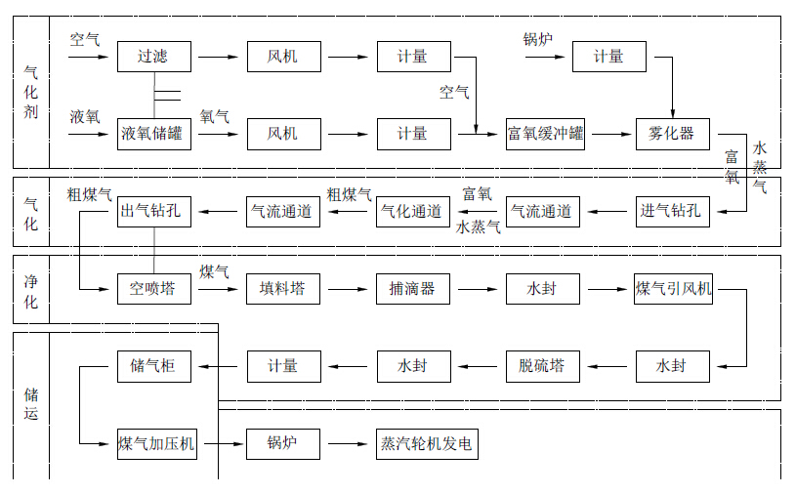

图1 煤炭地下气化工艺流程方框图

3.进度安排
第5-6周，提交开题报告、文献综述和翻译资料
第7-11周，开展毕业设计（论文）工作
第12周，毕业设计（论文）中期检查
第13-15周，毕业设计（论文）修正
第16周，毕业设计（论文）提交及审查答辩资格
第17周，毕业答辩

指导教师意见：
该生对课题有了比较深入的理解，基本上完成了论文最初的目标。论文结构清晰，内容详实，同意开题。

指导教师（签字）：李文军
2015年 4月10日
教研室审查意见：

同意开题

教研室主任（签字）：孙春峰
2015年 4 月 10 日

